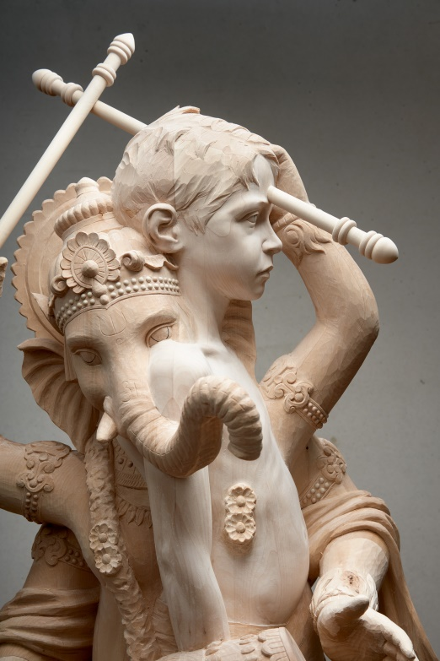
GEHARD DEMETZ
Introjekt

Inaugurazione
Ve 27.9.2019 | ore 18

28.9. – 2.11.2019
Ma-sa | ore 9.30-12, 15.30-18
Do, lu. e 1.11. chiuso

Museo Civico di Chiusa
Via Fraghes 1 | 39043 Chiusa BZ
www.museumklausenchiusa.it

Nella psicanalisi, l´introiezione è il processo inverso della proiezione, ovvero vengono assimilate opinioni, idee, motivazioni o comportamenti estranee al proprio ego. Con ciò non sono intese forme legittime di apprendimento, ma atteggiamenti imitativi di aspetti che di per sé non fanno parte del proprio ego e che servono per esempio come difesa contro sentimenti di inferiorità (Stangl 2019).

Attraverso il ricomporsi – amalgamarsi di due o più “personalità” nasce una forma autonoma. Vengono disciolte due (o più) storie, nasce una scultura di per sé indipendente. La parte storica, emotiva viene parzialmente persa.
Nella scultura “21 grams” vengono disciolte la religiosità di Ganesh e l´infantilità di un bimbo attraverso la fusione delle due figure. Il risultato non può neanche più essere visto come una figurazione.

Gehard Demetz (Bolzano 1972) vive e lavora a Selva (BZ), dove ha studiato presso l’Istituto d’Arte per poi continuare, presso la stessa scuola, a studiare scultura. Dopo un tirocinio con Matthias Resch, Demetz si è laureato nel 1995.
Nel 2000-2001, per proseguire la sua formazione, ha trascorso le estati presso l’Accademia Internazionale di Salisburgo studiando con diversi docenti.
Dal 1996 lavora come insegnante di scultura presso la scuola professionale per scultori a Ortisei. Decide di interrompere la sua attività di insegnante per potersi dedicare esclusivamente al suo lavoro nel 2007.
Nel 2005, incomincia a lavorare con la galleria Rubin di Milano. Un articolo di Demetz nel giornale “Herald Tribune “ lo porta a fare la sua prima mostra in America nel 2009 presso la galleria Greenberg – Van Doren. Nel 2010 inizia la collaborazione con la galleria Beck & Eggeling di Düsseldorf.
Jack Shainman Galleria ha iniziato a lavorare con Demetz nel 2011. Jack Shainman diventa la “First gallery “ di Demetz. Jack lo espone a diverse fiere internazionali come Art Basel, Miami, Armory Show NY, Frieze New York NY. Nel 2017 la terza mostra personale presso lo spazio di Jack Shainman a Chelsea a NY dopo “Treshold space” e “Invocation “.
Dal 2011 ci sono state diverse mostre museali come Kunstmuseum Mühlheim an der Ruhr, Kunstmuseum Bochum, National Academy Museum, MOCA Virginia Museum of Contemporary Art , Akron Art Museum, Crocker Museum Sacramento, MACRO Roma e Museo Palazzo Ducale di Mantova.

